**CENTRUL DE EXCELENȚĂ ÎN INFORMATICĂ ȘI TEHNOLOGII INFORMAȚIONALE**

**СПЕЦИАЛЬНОСТЬ «Programare și testarea produselor de program»**

**Группа: P2424R**

**Вариант: 27**

**Экзамен**

Тема:

**Преподаватель: Учащийся:**

*Гаирунова Н. Abbacumov Denis*

**Кишинев, 2025**

Figma:

<https://www.figma.com/design/0YMNodmMaBZEUYP9Y8sjNr/Untitled?node-id=0-1&p=f&t=NyUh8qbAcwM6qVLc-0>

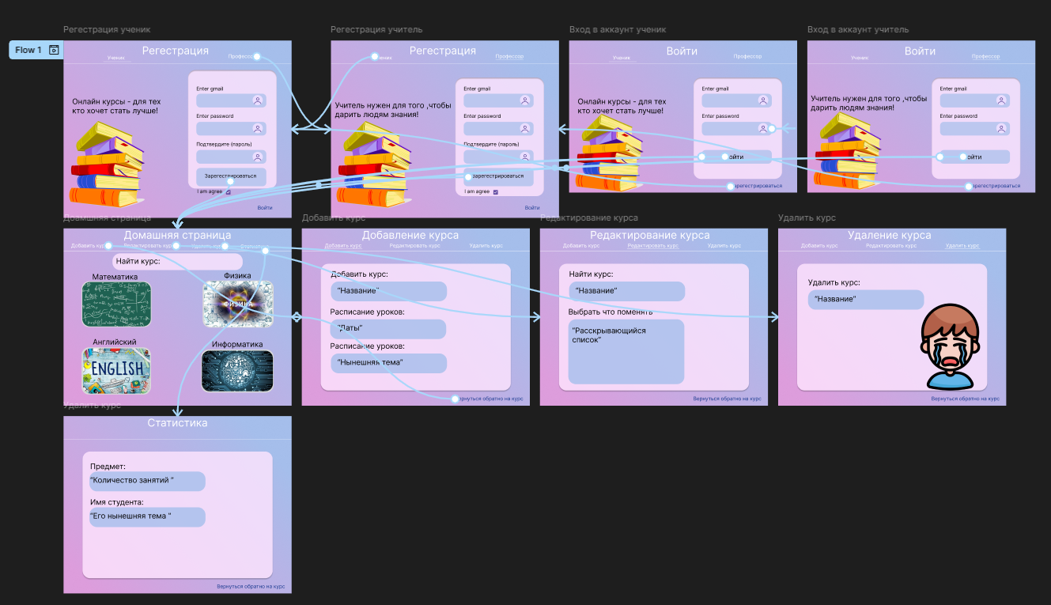

Регестрация как ученик:

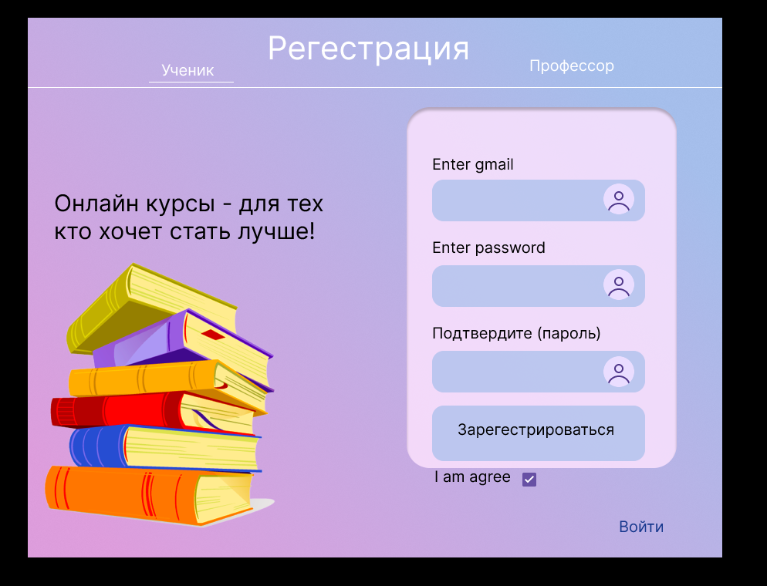

Регестрация как учитель:

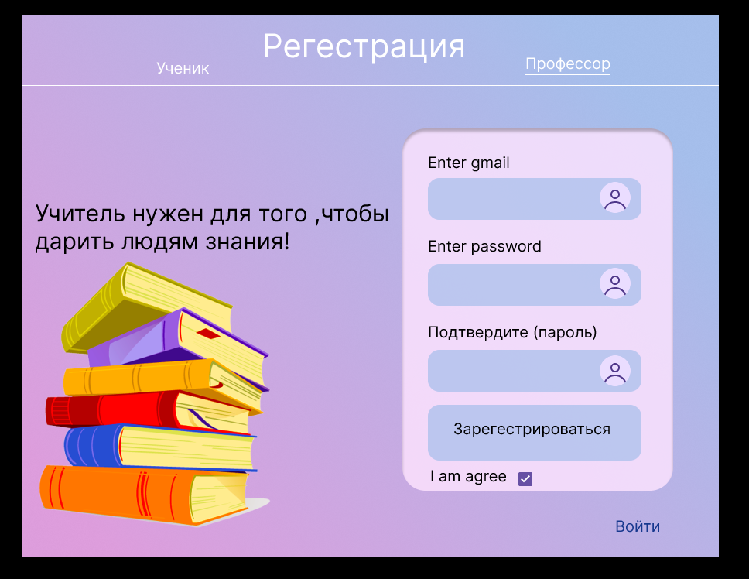

Вход как ученик:

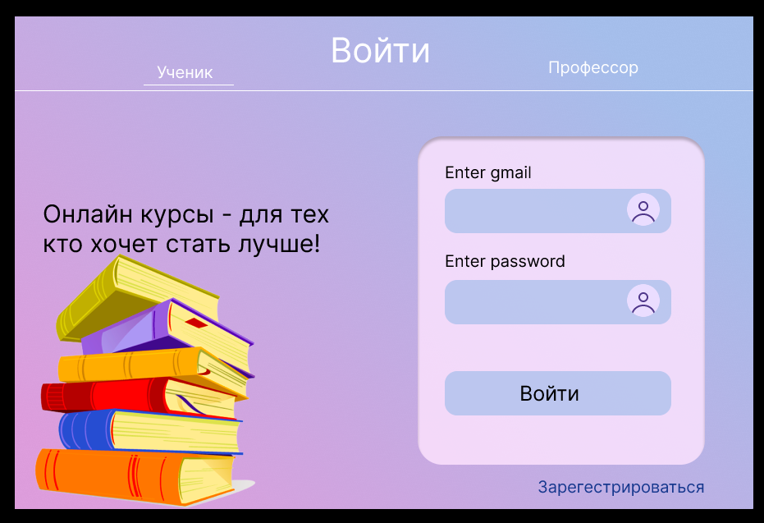

Вход как учитель:

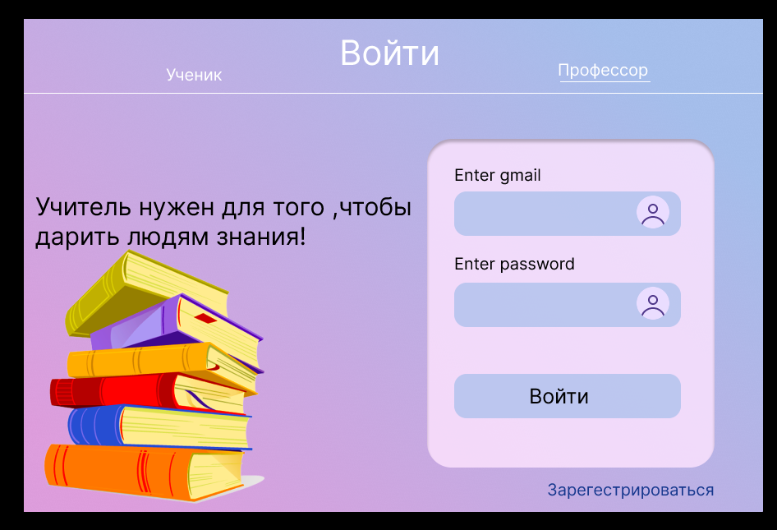

Домашняя страница:

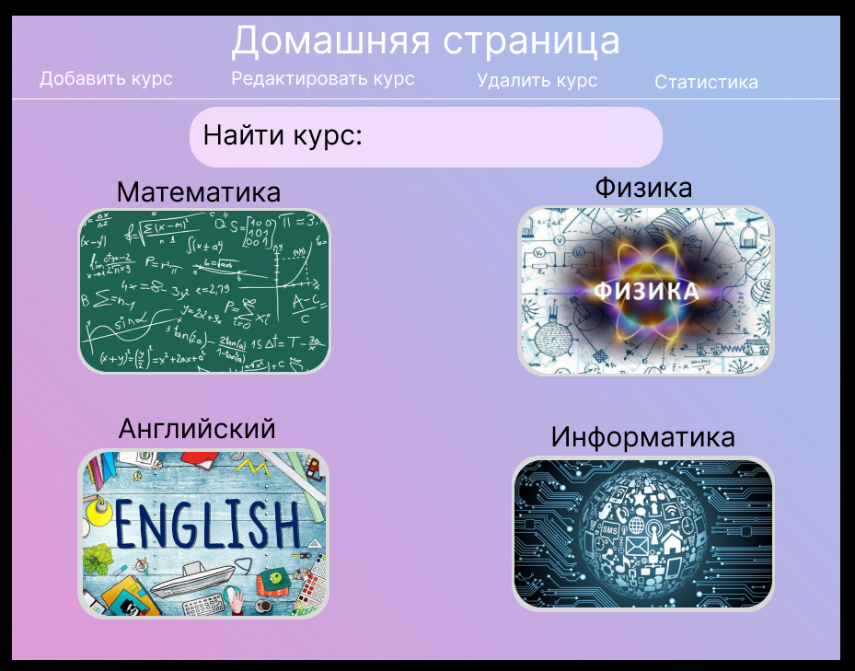

Добавить/Редактировать/Удалить страницу:

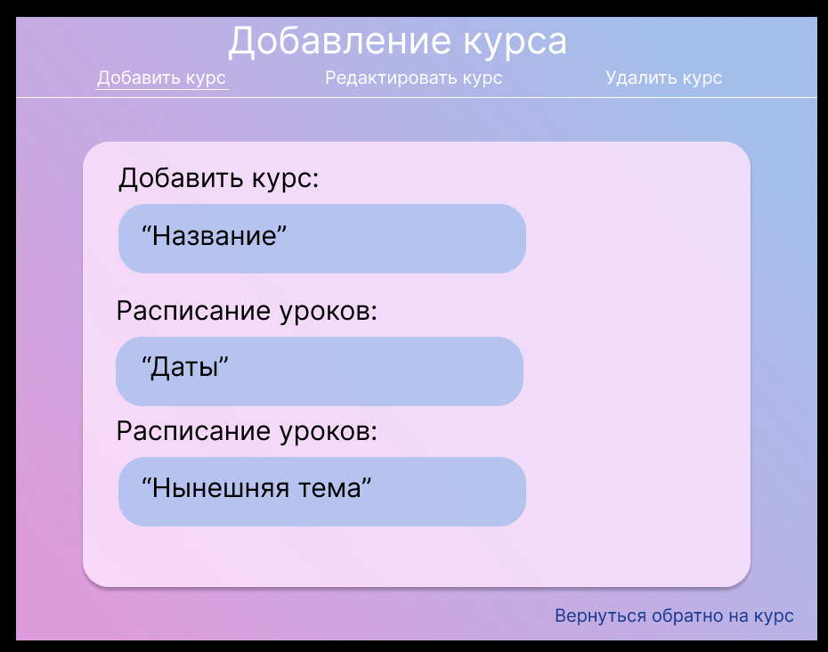

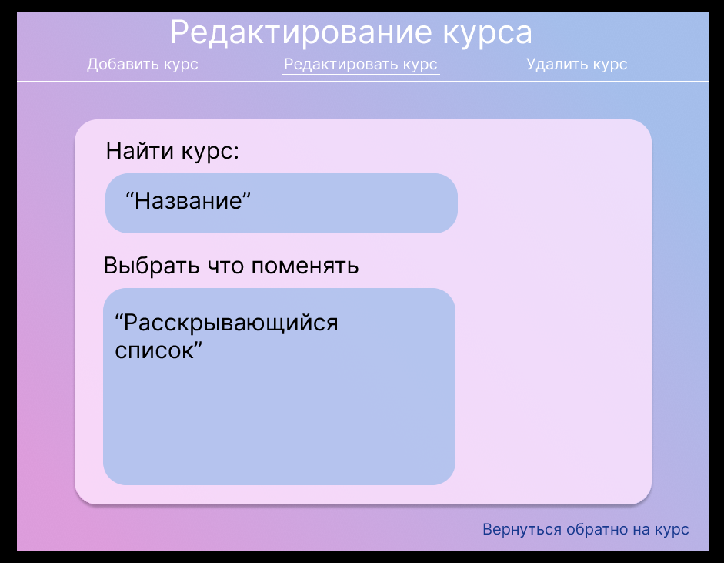

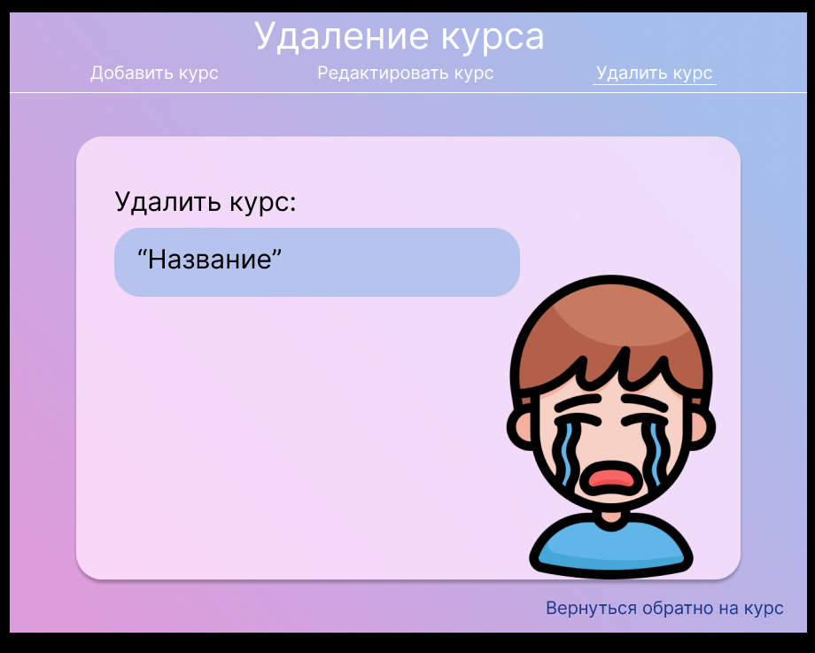

Статистика:

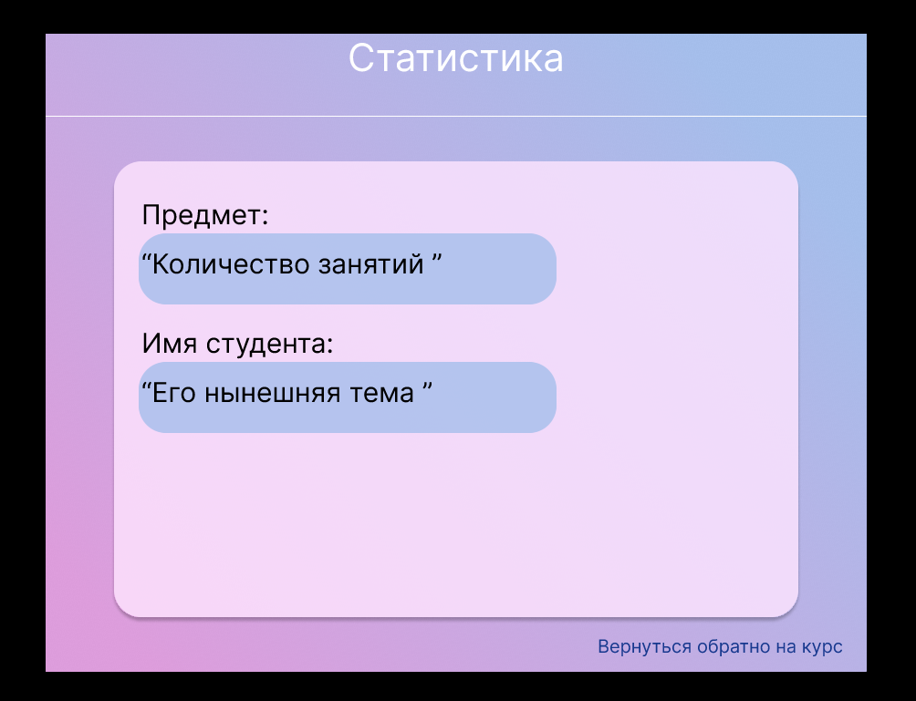

GitHub:

<https://github.com/denisabbacumovp2414-art/Examen>